<Student Name>

<Titel>
<Untertitel>

iimt
Lehrstuhl für Management der Informations- und Kommunikationstechnologie, international institute of management in technology, Universität Fribourg
Gutachter: Prof. Dr. Stephanie Teufel
<Assistent>

vorgelegt von
<Student>
<Student-ID>

Dankeswort
Dieses Dokument dient als ‘ready-to-use’ Vorlage für die Abschlussarbeit. Den Studierenden wird empfohlen die Abschlussarbeit direkt in dieses Dokument zu schreiben. Die Formatierung der Arbeit erfolgt den gemäss hier vorgestellten Prinzipien. Das Dokument gibt zu folgenden Punkten Aufschlüsse:
- korrekte Beschriftung von Abbildungen/Tabellen/Formeln,
- klärt den Einsatz von Referenzen und Literaturverwaltungssoftwares, und
- schildert wie eine wissenschaftliche Abschlussarbeit zu gliedern ist.
Falls weitere Fragen, Anmerkungen, Verbesserungen, oder Unklarheiten hinsichtlich der Formatierung der Arbeit aufkommen, sind diese mit dem betreuenden Assistenten/der betreuenden Assistentin am iimt vorzeitig zu klären.

Management Summary
Text, Text, Text

Inhaltsverzeichnis

Dankeswort I
Management Summary II
Inhaltsverzeichnis III
Abbildungsverzeichnis IV
Tabellenverzeichnis V
Abkürzungsverzeichnis VI
1 Einleitung 1
2 Formatierung der Abschlussarbeit 2
2.1 Abbildungen, Tabellen, Formeln 2
2.2 Zitate und Quellenangaben 4
2.2.1 Gliederung 4
2.2.2 Gliederung Teil 2 5
3 Kapitelname 6
4 Kapitelname 7
5 Kapitelname 8
6 Schlussbetrachtung und Ausblick 9
Literaturverzeichnis VIII
Anhang 1: xxx IX
Anhang 2: Eigenständigkeitserklärung X

Diese Passage muss gelöscht werden: Die Kapitel ‘Einleitung’ bis und mit ‘Schlusskapitel’ haben arabische Seitenzahlen, dies restlichen Seiten deren römischen .

Abbildungsverzeichnis

Abbildung 1: Beispiel ‘Abbildung’ 2
Abbildung 2: Beispiel ‘Abbildung mit Quelle’ 3
Abbildung 3: ideas@iimt-Logo 7

Tabellenverzeichnis

Tabelle 1: Beispiel 'Tabelle' 3
Tabelle 2: Beispiel 'Tabelle mit Quelle' 4
Tabelle 3: weitere Bespieltabelle 7

Abkürzungsverzeichnis
API | Application Programming Interfaces
ATF | Abbildungen/Tabellen/Formeln
SVO | Social Value Orientation

Einleitung
Lorem ipsum dolor sit amet, consetetur sadipscing elitr, sed diam nonumy eirmod tempor invidunt ut labore et dolore magna aliquyam erat, sed diam voluptua. At vero eos et accusam et justo duo dolores et ea rebum

Formatierung der Abschlussarbeit
Lorem ipsum dolor sit amet, consetetur sadipscing elitr, sed diam nonumy eirmod tempor invidunt ut labore et dolore magna aliquyam erat, sed diam voluptua. At vero eos et accusam et justo duo dolores et ea rebum. Stet clita kasd gubergren, no sea takimata sanctus est Lorem ipsum dolor sit amet. Lorem ipsum dolor sit amet, consetetur sadipscing elitr, sed diam nonumy eirmod tempor invidunt ut labore et dolore magna aliquyam erat, sed diam voluptua. Application Programming Interfaces (API) vero eos et accusam et justo duo dolores et ea rebum. Stet clita kasd gubergren, no sea takimata sanctus est Lorem ipsum dolor sit amet: Social Value Orientation (SVO)

Abbildungen, Tabellen, Formeln
Abbildungen/Tabellen/mathematische Formeln (ATF) sind im Text fortlaufend zu nummerieren und zu beschriften. Bei Tabellen steht die Beschriftung oben, bei Abbildungen und mathematischen Formeln unten (vgl. Beispiele in diesem Kapitel).
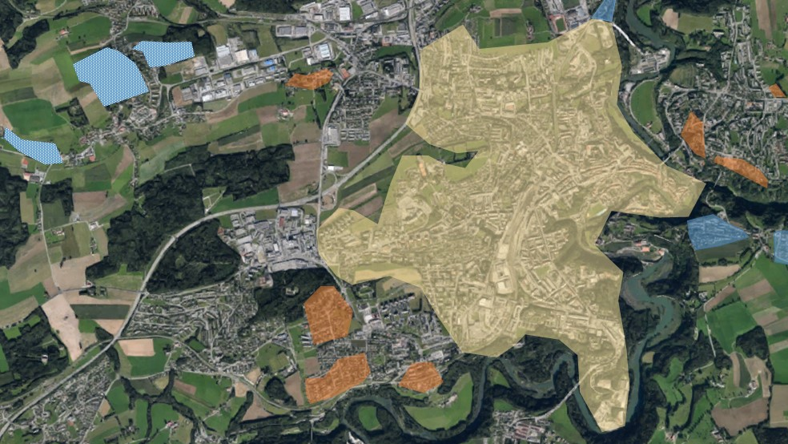
.
Abbildung 1: Beispiel ‘Abbildung’
Abbildungen dürfen in Tabellen eingefügt werden (Rahmen der Tabelle muss entfernt werden). Dadurch sind Abbildungen einfacher in ein Word Dokument einzufügen. Die Bezeichnungen der Abbildungen/Tabellen/Formeln müssen als ‘Verweis’ formatiert werden, und nicht als ‘Text’ (wie dieser Fliesstext). Abbildungen und Tabellen, welche nicht vom Autor/ von der Autorin stammen, müssen als solche gekennzeichnet sein (siehe: Abbildung 2). Die Quelle zur Abbildung muss als ‘Quelle’ formatiert werden.
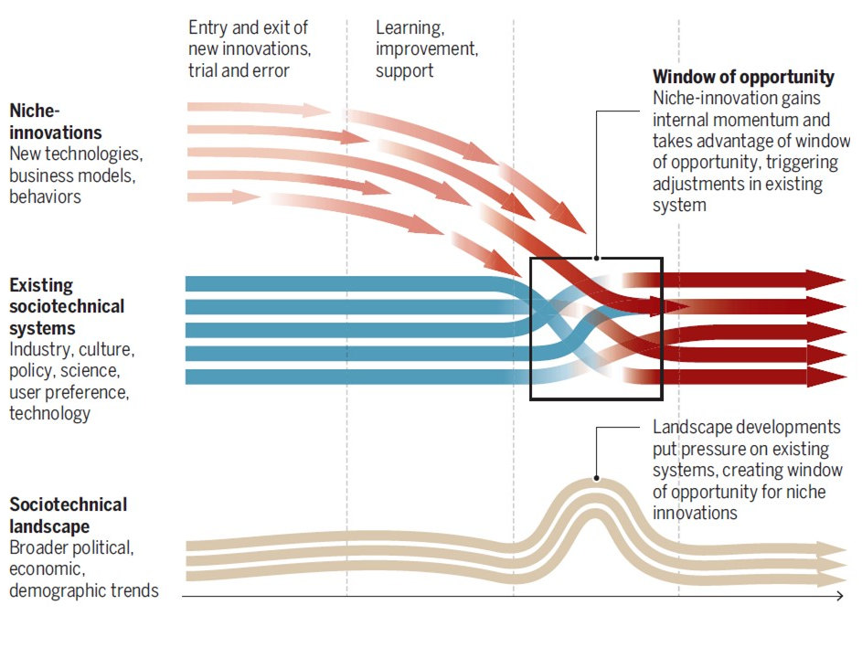
Abbildung 2: Beispiel ‘Abbildung mit Quelle’
Quelle: Geels et al. 2017, S.1244
Tabellen müssen, wenn möglich einheitlich gestaltet werden. Die Titel innerhalb der Tabelle können sich optisch vom Rest des Tabelleninhaltes abgrenzen. Im Allgemeinen soll die Schriftgrösse des Tabellentextes etwas kleiner als im Fliesstext sein. Die Beschriftung der Tabelle erfolgt oberhalb der Tabelle. Tabellen inkl. Beschriftung, welche sich über mindestens 2 Seiten erstrecken, müssen entweder mit der Tabellenoption ‘Überschrift wiederholen’, oder mit einem Seitenumbruch vor der Tabelle inkl. Beschriftung (siehe Tabelle 2) korrigiert werden.
Tabelle 1: Beispiel 'Tabelle'
Kriterien | Sample ‘A’ | Sample ‘B’
Grösse | 100 Einheiten | 95 Einheiten
Ortschaft | Quartier ‘Pérolles’ | Quartier ‘Jura’
Anteil ‘Rentner’ | 16.00% | 11.25%

Werden Abbildungen/Tabellen/Formeln in abgeänderter Form aus einer Quelle wiedergegeben, muss dies ebenfalls erwähnt werden (Tabelle 2).

Tabelle 2: Beispiel 'Tabelle mit Quelle'
Quelle: Hertig 2019, angepasst
Kriterien | Sample ‘1’ | Sample ‘2’
Grösse | 321 Einheiten | 34 Einheiten
Ortschaft | Quartier ‘Fenettaz’ | Quartier ‘Kleinschönberg’
Anteil Rentner | 16.00% | 11.25%
Anteil Vereinsmitglieder | 32.18% | 12%

Formeln müssen mit der ‘Word’-Einfügen Option erstellt werden. Formeln sollten getrennt vom Fliesstext eingefügt werden.
$$SVO°=\arctan{(\frac{A_{o}-50}{A_{s}-50}})$$
Formel 1: Beispiel ‘Formel’
Werden weniger als 3 Abbildungen/Tabellen/Formeln/Abkürzungen benutzt, muss kein einsprechendes Verzeichnis in die Arbeit eingefügt werden.

Zitate und Quellenangaben
Zitate und Quellenangaben müssen gemäss Harvard oder APA Richtlinien erfolgen. Genauere Informationen zu den Harvard und APA Zitierungsrichtlinien sind sowohl unter akademischen Homepages, als auch in relevanten Büchern im Bibliotheksverbund zu finden.
Das Einfügen der Referenzen darf nicht manuell erfolgen. Empfehlenswert sind die Werkzeuge von Microsoft Office Word© und vor allem die Literaturverwaltungssoftwares ‘Citavi’ oder ‘Zotero’. Sowohl ‘Citavi’ als auch ‘Zotero’ stehen Studierenden der Universität kostenlos zur Verfügung (Stand März 2019). Das Verwenden dieser Werkzeuge muss dem Assistenten/der Assistentin frühzeitig kommuniziert werden.

Gliederung
Die Abschlussarbeit kann Kapitel bis zur dritten Stufe gliedern. vierstufige Gliederungen, z.B. 2.2.1.1 werden in der Regel nicht akzeptiert. Bei Bedarf können ‘Falsch-Überschriften’ benutzt werden um Kapitel zu strukturieren:

Falsch-Überschrift 1
Lorem ipsum dolor sit amet, consetetur sadipscing elitr, sed diam nonumy eirmod tempor invidunt ut labore et dolore magna aliquyam erat, sed diam voluptua. At vero eos et accusam et justo duo dolores et ea rebum
Falsch-Überschrift 2
Lorem ipsum dolor sit amet, consetetur sadipscing elitr, sed diam nonumy eirmod tempor invidunt ut labore et dolore magna aliquyam erat, sed diam voluptua. At vero eos et accusam et justo duo dolores et ea rebum
Falsch-Überschrift 3
Lorem ipsum dolor sit amet, consetetur sadipscing elitr, sed diam nonumy eirmod tempor invidunt ut labore et dolore magna aliquyam erat, sed diam voluptua. At vero eos et accusam et justo duo dolores et ea rebum

Gliederung Teil 2
Auf ein Unterkapitel muss zwingenderweise mindestens weiteres Unterkapitel folgen. Beispiel: auf ‘Unterkapitel 1.1’ muss ‘Unterkapitel 1.2’ folgen. Ein Unterkapitel darf somit nicht einzeln ein Kapitel gliedern. Folgendes Beispiel ist somit fehlerhaft: ‘Kapitel 1’, ‘Unterkapitel 1.1’, ‘Kapitel 2’.
Zudem muss vor jedem Kapitel ein Seiten- oder Abschnittswechsel erfolgen (Siehe nachfolgender Umbruch). Dies gilt jedoch nicht für Unterkapitel.

Kapitelname

Kapitelname
Lorem ipsum dolor sit amet, consetetur sadipscing elitr, sed diam nonumy eirmod tempor invidunt ut labore et dolore magna aliquyam erat, sed diam voluptua. At vero eos et accusam et justo duo dolores et ea rebum
Abbildung 3: ideas@iimt-Logo
Lorem ipsum dolor sit amet, consetetur sadipscing elitr, sed diam nonumy eirmod tempor invidunt ut labore et dolore magna aliquyam erat, sed diam voluptua. At vero eos et accusam et justo duo dolores et ea rebum
Tabelle 3: weitere Bespieltabelle
Kriterien | Sample ‘A’ | Sample ‘B’
Grösse | 100 Einheiten | 95 Einheiten
Ortschaft | Quartier ‘Auge | Quartier ‘Neuveville
Anteil ‘Rentner’ | 44.00% | 41.25%

Kapitelname

Schlussbetrachtung und Ausblick

Literaturverzeichnis

Anhang 1: xxx

Anhang 2: Eigenständigkeitserklärung
Ich bestätige mit meiner Unterschrift, dass ich die Arbeit persönlich erstellt und dabei nur die aufgeführten Quellen und Hilfsmittel verwendet sowie wörtliche Zitate und Paraphrasen als solche gekennzeichnet habe.
Es ist mir bekannt, dass andernfalls die Fakultät gemäss der Entscheidung des Fakultätsrats vom 09.11.2004 das Recht hat, den auf Grund dieser Arbeit verliehenen Titel zu entziehen.
Ich erkläre hiermit weiterhin, dass diese Arbeit bzw. Teile daraus noch nicht in dieser Form an anderer Stelle als Prüfungsleistung eingereicht worden sind, gemäss der Entscheidung des Fakultätsrats vom 18.11.2013.

……………………………..……, den ...................................... 20..........

...........................................

(Unterschrift)

